金門縣112 年【首惜廚師】甄選須知
- 活動目的：
為推廣社會大眾關注及支持惜食理念，行政院環境保護署與金門環境保護局透過辦理惜食廚師甄選活動，徵求惜食「美味食譜」與「創意教案」，看料理家們如何化平凡神奇，在美味料理的同時落實惜食理念；教育界如何運用活潑有趣的教案推廣更多人瞭解惜食理念，爰特訂本活動須知，邀請所有人一同開創臺灣料理新時代！
- 辦理單位：
- 指導單位：行政院環境保護署、金門縣政府
- 主辦單位：金門縣環境保護局
- 協辦單位：金門高級農工職業學校
- 承辦單位：大立環保科技有限公司
- 甄選組別：
- 惜食料理食譜組。
- 惜食教案組。
- 參加對象及組隊方式:
- 參加對象：凡餐飲相關產業廚師、教師、學生、從業人員、對料理或惜食文化推廣感興趣的人及環境教育人員皆可參加。
- 組隊方式：
- 惜食料理食譜組：限個人報名參加。
- 惜食教案組：不限個人或團隊報名參加，若以團隊參賽，成員至多3名，惟報名時請以1人為代表人報名，勿多人同時報名。
- 參賽人員可兩組皆報名參加，但參賽人員僅能選擇一縣（市）報名地方初賽，如有冒名、重複報名或未依前述規定辦理者，一律取消參賽資格。
- 徵選內容
- 惜食料理食譜組
提出以吃全食（零廚餘）、吃格外、食當季、吃在地、（低碳排料理）等惜食概念的食譜。

惜食料理食譜甄選主題
主題 | 內容說明 | 附註
全食物利用  (零廚餘) | 採用天然、完整，沒有加工精製過的食材，並將食材完整利用。  如：將蔬菜連根帶葉一起料理運用，做到既美味又不浪費的料理。 | 不限定主食材、副食材，可混和多個主題進行食譜設計。
即期品、格外料理 | 將即期品或市場規格之外（如表皮膜損傷、過熟、短小或外型不佳等蔬果）但品質無虞的食材，透過料理方式，成為醫道賞心悅目的餐點。 | 不限定主食材、副食材，可混和多個主題進行食譜設計。
食當季、吃在地  （低碳排料理） | 選用當季且在地食材，烹飪一道低食物理程的低碳料理。
- 惜食教案組
徵選涵蓋10項惜食行動「主動說、可以選、可打包、吃格外、吃全食、吃在地、惜食材、愛地球、愛分享、愛推廣」之惜食教案，涵蓋主題愈多或愈廣、愈有創意、愈能有效提升惜食理念者為佳。
惜食教案徵選主題
主題 | 內容說明 | 附註
主動說 | 鼓勵主動說明餐點／食品內容或主動詢問餐點內容，不吃的食物可事先表明。 | 可混合多個主題進行教案設計。
可以選 | 鼓勵「吃多少，點/買多少」，主動說出份量大小的需求，並可依喜好減少特殊食材。 | 可混合多個主題進行教案設計。
可打包 | 鼓勵打包吃不完的食物，並妥善存放、盡快食用。 | 可混合多個主題進行教案設計。
吃格外 | 不排斥格外品（如：醜蔬果）和即期品；如為即食需求，鼓勵可優先選擇即期品。 | 可混合多個主題進行教案設計。
吃全食 | 煮飯時，鼓勵將整個食材（如果皆可食）全部入菜食用，來一頓零廚餘的料理。 | 可混合多個主題進行教案設計。
吃在地 | 自煮時鼓勵優先購買在地食材；外食時鼓勵優先選擇惜食推廣種子店家、綠色餐廳。 | 可混合多個主題進行教案設計。
惜食材 | 鼓勵每天至少1 餐，把點的食物全部吃完  鼓勵善用食材不浪費（如：骨頭熬湯、果皮堆肥）。 | 可混合多個主題進行教案設計。
愛地球 | 鼓勵一週一蔬食日，並且做好廚餘分類。  鼓勵自備環保杯、餐具、購物袋。 | 可混合多個主題進行教案設計。
愛分享 | 鼓勵可將吃不完的食材/食物，趁新鮮與親友分享或捐贈給食物銀行/剩食再利用組織。 | 可混合多個主題進行教案設計。
愛推廣 | 鼓勵可適時與親友分享惜食理念。 | 可混合多個主題進行教案設計。
- 徵選規格：
- 惜食料理食譜組：
- 第一階段：
活動小組收到報名資料後，參照惜食料理食譜甄選主題，依參賽者所提交食譜內容進行初步評選，篩選參賽名額為24名，將會由活動小組通知確認後進入第二階段。
- 第二階段：
採指定主題現場烹調進行。
- 烹調份量：共需烹調5人份主餐料理，並均分為2份擺盤（1份為採訪及拍照用，另1份為評審小組審查用）。其中料理擺盤所陳內容，不得出現不可食用之裝飾物品。
- 烹調時間：料理及擺盤時間為120分鐘，參賽選手完成料理擺盤後，將由工作人員協助統一移至展示／評審試吃區域。料理及擺盤時間到，參賽者應立即停止，如未停止，將由主辦單位予以註記納入委員評審考量。
- 指定食材：現場由主辦單位準備甘藍、花椰菜、長豇（菜）豆、胡瓜、胡蘿蔔、茄子、甜椒、結球白菜、碗豆、箭竹筍等10種當季食材作為「指定食材」，每組參賽者須挑選至少2種指定食材現場烹煮及全部入菜（指定食材主辦單位將優先採購格外品，並於地方初賽當日移除無法食用部分，如：蔬果之蒂頭）。
- 非指定食材將優先採購格外品，並於地方初賽當日移除無法食用部分，如：蔬果之蒂頭）。如有罐頭類食品也於初賽前，將不可在烹食材去除後再秤重。
- 為鼓勵參加者發揮者創作的無限可能，完成報名且順利參賽者，主辦單位將補助每組參賽者500元非指定食材費用，補助費用將於競賽當日領取，參賽者領取時請附上購物收據或發票（免打統一編號及抬頭）。
- 為利活動公平、公正進行，地方初賽所需調味料及相關物品全數由主辦單位提供，包含基本之國內在地／當季食材（主辦單位將優先採購格外品）、調味料及當天所需使用之相關器具／物品並請參賽者於報名表註明地方初賽當日所需之料理食材（如肉品、配菜等非上述指定食材）以利主辦單位彙整準備，地方初賽當日除參賽者本人慣用之基本刀具或小工具外，相關電器、用具（如電鍋、果汁機、烤箱及蒸籠等），以及相關擺盤器皿等設備，統一由主辦單位提供準備，亦不開放參賽者自行攜帶入場。
- 為倡議「吃多少，煮多少」掌握適量食材之惜食理念，競賽前主辦單位將針對各組使用之食材進行秤重，料理完亦將針對剩餘食材進行秤重，計算出食材使用率後作為額外加分項（已入菜之食材不納入剩餘食材秤重），惟如現場烹調份量剩餘過多，將由主辦單位予以註記納入委員評審考量。
- 服裝規範：參賽者請佩戴口罩；另相關手錶、戒指及手環等配件請勿配戴。
- 惜食教案組：參賽者須將設計之教案進行試教，並剪輯為教學影音，依限上傳繳交予主辦單位，經評審委員評分，於後續公告得獎名單。
- 教案設計至少4節課（可分堂、分天），其中每節課的時間，請依該教案對象（受眾）認定每節時間，如：依據教育部幼兒園教保活動課程大綱內容，建議幼兒每次活動安排每節為30分鐘以上；依據十二年國民基本教育課程綱要，規定國小每節為40分鐘，國中每節為45分鐘，高中每節為50分鐘；行政院人事行政處公告之講座鐘點費支給表內容，授課時間每節為50分鐘、連續上課2節者為90分鐘。
- 影片內容：影片須確實呈現出教案內容及試教情形， 建議包含參賽成員自我介紹、惜食金句、教學精華片段剪輯、學生回饋等。
- 影片規格（若影片時間或格式不符合規格者，評審小組委員將酌予扣分）：建議上傳3分鐘內概念影片。解析度至少1920*1080(1080p)以上並以橫式拍攝， 以可支援上傳至YouTube的檔案格式（含MOV、MPEG-1、MPEG-2、MPEG4、MP4、MPG、AVI、WMV、MPEGPS、FLV、3GPP、WebM、DNxHR、ProRes、CineForm及HEVC (h265)）為主。
- 報名相關：
- 惜食料理食譜組
- 報名時間：即日起至112年5月31日
- 比賽日期：112年6月17日(六)
- 比賽時間：第一場：09:00-11:00、第二場：14:00-16:00
分別為上、下午場一場12人次共24人（競賽編號及順序賽前以電腦亂數抽出後通知）
- 比賽地點：國立金門農工職業學校中餐料理教室
- 報名方式：
- 網路報名：
於惜食料理食譜暨教案徵選活動網站https://www.cherish-food.com.tw/，至「各縣市初賽」選擇金門縣＼我要報名登入報名，填妥報名表後請來電確認，連絡電話：（082）334588、330458林逸欣 先生。
- 信箱報名：
至金門縣環境保護局網站，至「活動快訊」專區處下載報名表，填妥報名表後回傳至kmdlkn@gmail.com信箱，寄送報名表後請來電確認，連絡電話：（082）334588、330458林逸欣 先生。
- 報名資料：報名表、食譜表、(含理念、食材、步驟)、法定代理人同意書。詳附件一。
- 惜食教案組
- 收件日期：即日起至112年8月11日
- 收件方式：請將檔案傳至kmdlkn@gmail.com信箱，報名後請來電確認，連絡電話：（082）334588、330458林逸欣 先生。
- 報名資料：需繳交報名表、教學表（教學理念、惜食金句、教學對象、教學目標、教學流程、教學評估、照片等）、作品授權書、法定代理人同意書，詳附件二。
- 評選方式及項目：
由環保局邀集專家學者組成評選小組，召開評選會議。
- 惜食料理食譜組

惜食料理食譜組評分標準
評分項目 | 占分比率 | 評分標準
在地/當季食材 | 20% | 在地、當季食材運用程度。
食材利用度 | 25% | 運用適當的烹調技術充分使用食材。
創意度 | 20% | 菜餚設計（含格外品）、材料搭配創意性。
應用性 | 35% | - 食譜理念、內容及說明步驟等完整程度，照片呈現清晰。  - 食譜實際運用的延展性、複製性。
- 惜食教案組
惜食教案組評分標準
評分項目 | 占分比率 | 評分標準
教學對象描述 | 10% | 分析教學對象特性。
主題性 | 30% | 根據對象的學習需求設計不同主題，惟主題內容須呼應十大惜食行動設計。
教學結構 | 20% | 包含引起動機、開發活動、綜合活動三大部分，考  驗教學的氣氛引導、互動性與流暢度。
創意與創新 | 15% | 教學內容、方式、教材之創意程度。
教學評估 | 15% | 學習成效評估，如學習單、前後測、實作等，需呼應學習目標與主題。
完整性 | 10% | 教案內容是否前後呼應及具連貫性。  進入決賽者尚須包含影片拍攝的完整度與品質。
- 績優獎項及鼓勵：
各獎項視報名情況及評審決議，得以從缺或增額；各組特優將代表本縣參加全國總決賽（預計112年9月16日於新北市醒吾科技大學辦理），如特優無法配合參加赴台事宜，將依成績遞補代表參加全國總決賽。
- 惜食料理食譜組
獎項名稱 | 數量 | 獎勵說明
特優 | 1 | 8,000元等值禮券及獎狀一紙。
優等 | 1 | 5,000元等值禮券及獎狀一紙。
佳作 | 10 | 1,000元等值禮券及獎狀一紙。

- 惜食教案組
獎項名稱 | 數量 | 獎勵說明
特優 | 1 | 8,000元等值禮券及獎狀一紙。
優等 | 1 | 5,000元等值禮券及獎狀一紙。
佳作 | 4 | 1,000元等值禮券及獎狀一紙。
- 注意事項：
- 參賽者報名後，即表示同意遵守本活動所有規則、注意事項及內容規範，如有違反前述任一內容主辦單位將取消其得獎資格。
- 參賽者保證所有提供之個人資料均為真實且正確，如有不實或不正確之情事，將被取消得獎資格，且如有致生損害於主／委辦單位或其他任何第三人，應負一切民刑事責任。主／委辦單位對於任何不實或不正確之資料不負任何法律責任。
- 參賽者須遵守主辦單位的一切安排。如有違反者，主辦單位有權取消其參賽資格及其所獲獎項。
- 獲奬者同意將本活動所撰寫之食譜、教案內容等著作之著作財產權，無償授權與主辦單位及經主辦單位授權之人(單位)使用。
- 參賽作品須為自行創作，且無發生侵害第三人著作權利之情事；如有抄襲侵權、或其他違反法令等情形發生，除取消入選資格、追回獎項外，參賽者應負一切相關法律責任。
- 參賽者同意主辦單位得對參賽者及其作品得為拍照、錄影。參賽之食譜、參賽者個人簡介與個人照/廚師照，亦同意授權主辦單位使用（包括製作平面刊物、拍攝影像、新聞稿及網站刊登等）。
- 依據所得稅法規定，將開立年度扣繳憑單予本活動獎項得獎者，均須依中華民國稅法規定，由主辦單位代扣應繳稅額後給付，得獎者領獎時需檢附身份證正反面影本或、護照居留證影本（團體創作得獎者，請依報名表填寫主要創作者交付），以便日後扣繳憑單之寄送作業；如得獎者不接受開立扣繳憑單，或未於規定期限內完成相關手續者，視同放棄得獎權利。（依所得稅法規定，本國國人機會中獎之獎項價值超過新臺幣1,000元，所得將列入個人年度綜合所得稅申報；若獎品價值總額超過新臺幣20,000元，中華民國境內居住之個人須就中獎所得扣繳10%稅額；外籍人士不論金額，均須依中國民國稅法扣繳20%稅額。）
- 獲奬作品如為共同創作者，應由共同得獎者自行決定獎勵分配。
- 所有參賽作品及相關資料恕不退件，承辦單位留存備查1年後得進行資料封存或銷毀。
- 參賽者已滿 20 歲或已取得法定代理人之同意，有權合法參加本活動並領取獎項。若參賽者未滿 20 歲，主辦單位有權要求參賽者提供法定代理人書面同意之相關首惜廚師-料理食譜暨教案甄選資料。
- 主辦單位擁有對本活動規則的最終解釋權，並有權修正、更改或刪除相關規定之權利。
- 本簡章如有未盡善之處，主辦單位保留最終修訂及解釋之權利。
- 預期成效
環境保護局透過辦理首惜廚師甄選活動，徵求惜食「美味食譜」與「創意教案」，看料理家們如何化平凡為神奇，在美味料理的同時落實惜食理念；教育界如何運用活潑有趣的教案推廣更多人瞭解惜食理念，故特訂定本活動須知，邀請所有人一同開創臺灣料理新食代！

惜食食譜組指定食材
(每組參賽者須挑選至少2種指定食材現場烹煮全部入菜，並建議可考量連皮一起進行全食料理。)
編號 | 指定食材 | 圖示 | 編號 | 指定食材 | 圖示
1 | 甘藍  （高麗菜） | 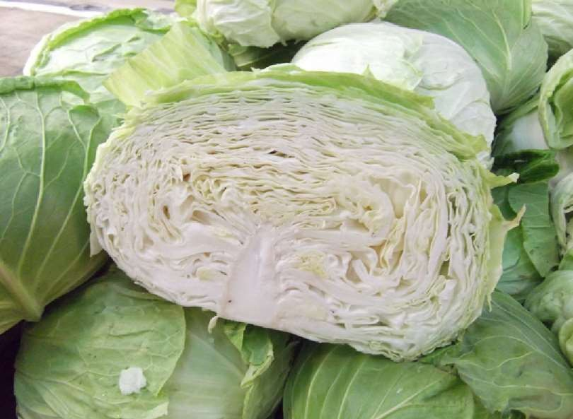 | 6 | 茄子 | 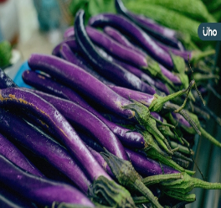
2 | 花椰菜  （白色及深綠色皆可） | 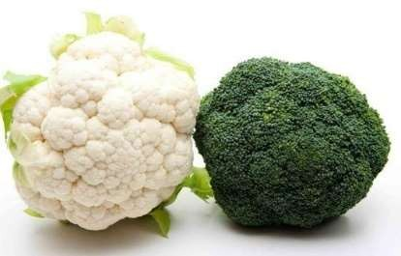 | 7 | 甜椒 | 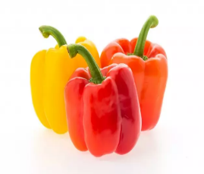
3 | 長豇（菜）豆 | 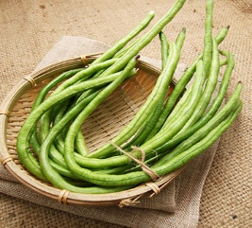 | 8 | 結球白菜 | 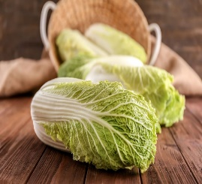
4 | 胡瓜 | 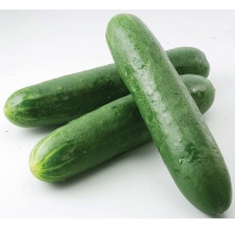 | 9 | 碗豆 | 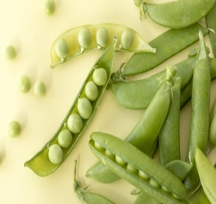
5 | 胡蘿蔔 | 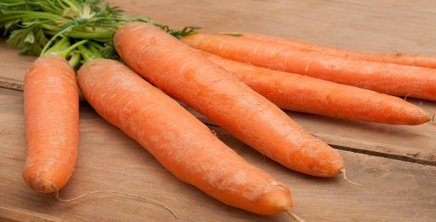 | 10 | 箭竹筍 | 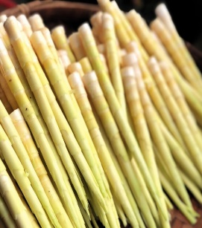

附件一、惜食料理食譜組報名資料

參賽編號 | （由主辦單位填寫）
參賽作品名稱
參賽者姓名
身份證或護照號
連絡電話
連絡email
出生年月日
服務／學校單位
職稱／年級
報名區域
自我介紹 | （至多 100 字）
報名主題  (須勾選至少 1 項) | ☐全食物利用（零廚餘）  ☐即期品、格外品料理  ☐食當季、食在地（低碳排料理）

附件二、惜食料理食譜組報名資料
【首惜廚師】惜食料理食譜暨教案甄選活動
食譜表
參賽編號 | (主辦單位填寫)
參賽作品名稱
菜單名稱
(不限道數)
報名主題  (須勾選至少 1 項) | ☐全食物利用（零廚餘）  ☐即期品、格外品料理  ☐食當季、食在地（低碳排料理）
10 種指定食材（請勾選至少 2 種預計入菜之指定食材）
□ 甘藍（高麗菜）□ 茄子 □ 花椰菜 □ 甜椒 □ 甘長豇(菜)豆
□ 結球白菜 □ 胡瓜 □ 甘碗豆 □ 胡蘿蔔 □ 甘竹筍箭
食材 | 材料名稱 |  | 重量／單位 | 食材利用說明
所需材料準備
（指定食材及自備食材均需填入本表，本表不敷使用時可自行增列）
烹飪步驟  （本表不敷使用可自行增列） | 1
烹飪步驟  （本表不敷使用可自行增列） | 2
烹飪步驟  （本表不敷使用可自行增列） | 3
烹飪步驟  （本表不敷使用可自行增列） | 4
烹飪步驟  （本表不敷使用可自行增列） | 5
附件三、惜食料理惜食教案組報名資料
參賽編號 | （由主辦單位填寫）
參賽作品名稱
參賽者名單 | （若為團體組需填寫所有成員姓名）
報名主題  (須勾選至少 1 項) | □ 主動說  □ 可以選  □ 可打包  □ 吃格外  □ 吃全食  □ 吃在地  □ 惜食材  □ 愛地球  □ 愛分享  □ 愛推廣

附件四、惜食料理惜食教案組報名資料
金門縣惜食教案甄選 教案表
參賽編號
參賽作品名稱
教學理念 |  | （200 字以內）
惜食金句 |  | （20 字以內，說明金句內涵）
教學對象 |  | （50 字以內，描述特性與學習需求）
教學目標 |  | 項次 | 內容說明
 |  | 1
 |  | 2
 |  | 3
教學流程 |  | 項次 | 內容說明/時數 |  | 照片
引起動機 |  | 1 | (1)活動名稱/時數  (2)執行步驟簡述
開發活動 |  | 2-1 | 同上
 |  | 2-2 | 同上
綜合活動 |  | 3 | 同上
教學評估
教學附件說明
項次 | 名稱 |  |  | 內容簡述
1
2
3
附件五、作品授權書及肖像授權同意書
作品名稱
授權人 | （簽名／蓋章）
被授權人 | 金門縣環境保護局及經本局授權之人（單位）
備 註 | 1.請以正楷文字詳細填寫。
(一)茲聲明本作品為授權人自行創作，內容未侵犯他人著作權，如有聲明不實，願負一切法律責任。若有抄襲或不實，本人同意得由主辦單位取消得獎資格，並收回所得之獎項及獎金，並負一切法律責任。
(二)授權人同意無償授權金門縣環境保護局及經本局授權之人（單位）使用授權人之作品及肖像，得不限時間、地域與次數，以紙本、微縮、光碟或其他數位化方式重製、典藏、發行或上網，提供讀者基於個人非營利性質及教育目的之檢索、瀏覽、列印或下載，或用於廣宣素材（包含廣告、刊物、海報、傳單、報導、電子媒體等平台），以利學術資訊交流與全民推廣。另為符合典藏及網路服務之需求，被授權單位得進行格式之變更。

(三) 本授權為非專屬授權，授權人對授權著作仍擁有著作權。

特此切結為憑，此致金門縣環境保護局

立授權書人簽章：

身分證字號： 連絡電話： 填表日期：112 年 月 日

附件六、
【首惜廚師】惜食料理食譜暨教案甄選活動法定代理人同意書

茲同意本人未成年子女 （參賽學生姓名） 參加金門縣環境保護局（主辦單位）委託大立環保科技有限公司舉辦之【首惜廚師】惜食料理食譜暨教案甄選活動。

法定代理人（未成年之參賽人家長或監護）： （簽章）
姓名： （簽章）
身分證號： 連絡電話： 住址：

中 華 民 國 112 年 月 日
附件七、惜食料理惜食譜組提供每組參賽者之用具表
基本用具表
項目 | 名稱 | 數量 | 規格
 | 工作檯 | 1 | 附水槽、調理檯、爐檯、排水設施
 | 抽油煙機 | 1 | ─
 | 瓦斯爐-西式平口爐 | 2口 | ─
 | 插座 | 各1 | 110V
 | 高湯鍋 | 1 | 25cm
 | 馬口碗 | 10 | ─
 | 配菜盤 | 5 | ─
 | 打蛋器 | 1 | ─
 | 木杓 | 2 | ─
 | 大烤盤（方的） | 2 | ─
 | 煎鏟 | 1 | ─
 | 夾子 | 2 | ─
 | 漏杓 | 1 | ─
 | 湯杓 | 1 | ─
 | 濾網 | 2 | 圓漏網
 | 砧板(3 色) | 3 | 30cm × 45cm × 2cm
 | 橡皮刮刀 | 1 | ─
 | 拍肉器 | 1 | ─
 | 湯杯附底盤 | 2 | 雙耳
 | 沙拉盤 | 2 | 27cm
 | 主餐盤 | 2 | 28cm
 | 點心盤 | 2 | 27cm
 | 量杯 | 2 | 1000cc
 | 量匙 | 1 | 1T、1t、1/2t、1/4t 為 1 組
 | 調味料盒 | 1 | ─
 | 剪刀/刮皮刀 | 1 | ─
 | 垃圾桶 | 各1 | ─
 | 叉子 | 1 | 西餐用不鏽鋼

器具提共如上述表單，如不足請選手自備

場地共用之用具表
項目 | 名稱 | 規格
 | 冰箱 | 2台立式
 | 果汁機 | 2
 | 製冰機 | 1
 | 飲水機 | 1
 | 藥用酒精附噴器 | 300ML
 | 磅秤 | 1kg
 | 保鮮膜 | ─
 | 鋁箔紙 | ─
 | 油紙 | ─
 | 牙籤 | ─
 | 果汁機 | 2台
 | 雙雙層墊板烤箱 | 兩組1台共7台  參賽者需移動西餐料理教室使用

基本調味料清單
名稱
沙拉油
碘鹽
醬油
醬油膏
烏醋
白醋
細粒砂糖
味醂
胡椒粉

